寒假學生營隊課程3/12(日).4/15(六)
參加學生資格：國小5-6年級學生
課程
日期  時間 | 課程名稱 | 內容概要 | 使用教室及講師 | 備註
3/12(日)  上午  9:00-12:00 | Web:AI&登月小車  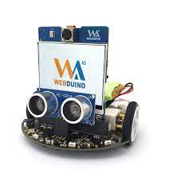 | - Web:AI開發板介紹。  - 語音互動。  - 小車追小怪獸。  - 口罩偵測。  - 程式設計 | 科技智慧教室  (甯怡翔) | 作品僅供  學生體驗
3/12(日)  下午  13:00-16:00 | 月球探險車  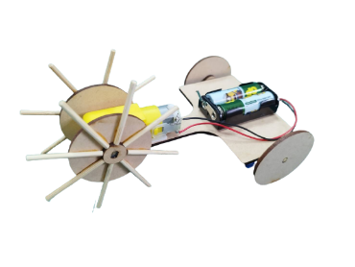 | 1.TT馬達介紹  2.焊接教學  3.製作可上坡及越過不規則路面之動力車 | 科技創作教室  (陳毅宏) | 作品學生  可帶回去
4/15(六)  上午  9:00-12:00 | 製作專屬自己的木質餐具  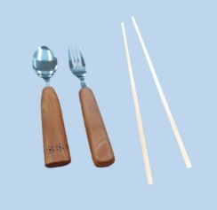 | 1.木筷刨削  2.原木湯匙或叉子握柄製作  3.金屬叉子頭及湯匙頭與木柄結合 | 科技創作教室  (徐君萍) | 作品學生  可帶回去
4/15(六)  下午  13:00-16:00 | 原木手機音箱  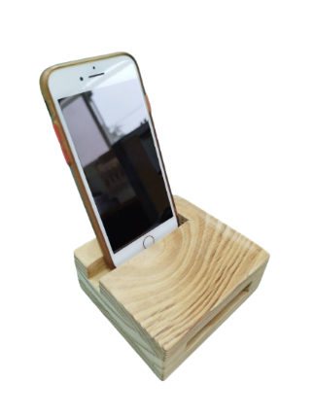 | 1.尺寸繪製  2.木材鋸切、鑽孔及砂磨  3.黏合及修飾 | 科技創作教室  (陳毅宏) | 作品學生  可帶回去

